湖北省2015届高三4月高考仿真供卷
语文试题
一、语文基础知识（共15分，共5小题，每小题3分）
1．下列各组词语中，加点字的注音全都正确的一组是
A．宝藏（zàng） 箴言（zhēn） 罪行累累（lěi） 草菅人命（jiān）
B．答应（dā） 憧憬（chōng） 情不自禁（jìn） 刚愎自用（bì）
C．提防（dī） 蓓蕾（pèi） 不卑不亢（kàng） 风驰电掣（chè）
D．勾当（gōu） 濒临（bīn） 悬崖勒马（lè） 同仇敌忾（kài）
2．下列各组词语中，没有错别字的一组是
A．洽谈 坐落 雷厉风行 出奇不意
B．扫瞄 陷阱 谈笑风生 别出心裁
C．通缉 疏浚 纷至沓来 彪炳千古
D．流弊 杜撰 张灯结彩 彬彬有理
3．依次填入下列横线处的词语，最恰当的一组是
（1）接到报警后，民警连夜对辖区内的各个宾馆进行了秘密 ，终于在某酒店客房内抓获贩毒人员郑某，缴获毒品“摇头丸”5000多克。
（2）据媒体报道，央视的审查制度堪称 ，五次审查需要照顾到方方面面，俗称“过五关”，其中正式审查至少两次。
（3）天天批阅语文作业，纠正错别字， 病句，久而久之，我就养成了 的习惯。
A．查访 苛刻 修正 咬文嚼字
B．察访 苛刻 修改 字斟句酌
C．察访 严苛 修正 咬文嚼字
D．查访 严苛 修改 字斟句酌
4．下列各项中，没有语病的一项是
A．黄海冷水团是我国东部陆架海最为突出的一个现象，对渔业影响巨大，但我国尚未形成对这一现象的多学科长期连续观测系统。
B．中国高铁不仅运营规模大，而且还具有系统技术全面、造价低、建设速度快，成为“中国速度”“中国制造”的新名片。
C．随着改革的有序推进，社会保险双轨制下“待遇差”的矛盾将逐步得到化解，社会保险更好地将体现制度公平、规则公平。
D．覆盖城乡的文化设施网络基本建成，但我国公共文化服务总体水平仍然较低，不符合现代公共文化服务体系的要求还有较大差距。
5．下列有关文学常识和名著阅读的表述，有错误的一项是
A．对于快乐，孟子有独到的见解。《孟子·尽心上》载：“父母俱存，兄弟无故，一乐也；仰不愧于天，俯不怍于人，二乐也；得天下英才而教育之，三乐也。”孟子认为，家庭平安而无忧，问心无愧而安宁，享受教育英才的乐趣，这些都是人生乐事。
B．《红楼梦》中，宝玉和宝琴的生日到了，大家赠送了寿礼，又拜了寿，吃了面。恰又知今天也是平儿和岫烟的生日，大家便凑了份子置酒同乐。饭后一群丫头斗草玩耍，不慎把香菱的新裙子弄脏了。宝玉赶忙拿了袭人的一模一样的新裙子给香菱换上。
C．《头发的故事》中的N先生是个有觉悟、有理想的人，他因支持辛亥革命主动剪掉了辫子，遭到了周围人的蔑视和厌恶，他因而感慨中国守旧、顽固。小说通过N先生的遭遇给人启迪：封建思想对国民心理上的麻痹太深，应加强对愚昧、麻木的国民的启蒙教育。
D．在博尔赫斯的《沙之书》中，“沙之书”是一种神秘之物，小说主人公“我”对待它的态度先是好奇，再是钻研，然后发现对它了解得越多，则不了解的部分也越多，就越意识到自己的渺小，然后迷失于无法自拔的敬畏，再之后是恐惧，最后是逃避。

二、现代文（论述类文本）阅读（共9分，共3小题，每小题3分）
阅读下面的文章，完成6～8题。
人在社会历史发展中的主体地位和人在自身发展中的主体地位，决定了教育目的的价值追求应该是把人培养成社会历史活动的主体。教育在人的发展与社会发展之间的中介转化地位决定了教育只能着眼于人的发展。然而，教育培养的不是抽象的人，不是无价值内涵的人，而应该是作为社会历史活动主体的人。
实践的人是有意识的、自由自觉的和能动的存在物，这表现在以“主体性意识”为核心的自为、自觉、自主、自由、自创等诸多方面。主体虽然特指人，但人并不因此就能自然而然地成为真正的主体。即使在某种意义上人都能成为某种意义上的主体，也有一个主体性强与弱的差异。真正作为主体的人或主体性强的人，必须具有相应的主体价值、主体能力、主体权利、主体义务、主体意识和主体地位。这就要求人在实践活动中必须不断地充实自己的主体力量，并正确地使用和发挥这种力量。为此，人就必须客观地认识外界客体和正确地认识主体自身，这是人获得主体力量和主体地位的重要条件。
教育要把人培养成社会历史活动的主体，关键取决于两个方面：一是要引导人去科学地认识和把握客观世界的规律；二是要引导人去充分认识和把握自身的价值。作为社会历史活动主体的人，他越能科学地认识把握客观规律，越了解客体，越具备实践活动方面的知识和能力，他的主体力量就越强，就越能适应和超越客观现实。因此，认识和把握客体，是人确立自己主体地位的必要条件。但是，认识和把握客体，具备与客体交往的实践活动方面的知识和能力，只是客观地赋予了人以主体力量和主体地位，这种主体力量和主体地位能否得以发挥和确证，还取决于人的主体性和主体意识的强弱。
要提高人的主体性和增强人的主体意识，教育就必须引导人充分认识自己的价值，即充分认识人在客观规律和客观环境面前的潜在的巨大能动性。据此，在教育活动中必须把人作为社会历史活动的主体来培养，重视培养学生的能动性、自主性、创造性和超越意识。教育的目的就在于引导人认识外部世界的规律和人自身的价值，开发人的潜能，提高人的素质，促进人的社会化和主体化，增强主体适应和改造外部世界的自由度和自觉度。教育只有把人作为社会历史活动的主体来培养，才能更有效地解决人的发展与社会发展的矛盾，同时也才能更有效地调动学生的积极性，提高教育质量。
教育必须把人作为主体来看待和培养，这已成为现代教育的趋势和现代教育目的的核心。坚持从人是社会历史活动的主体的角度来理解教育目的的价值追求，并依据教育在多大程度上尊重、发挥和发展了人的主体性来审度教育，这为评判教育的现代性提供了一个根本性的价值标准，也为教育实施的全过程提供了一个根本性的指导思想。
6．下列有关“教育”和“教育目的”的理解，符合原文意思的一项是
A．教育着眼于人的发展，能把抽象的人培养成为社会历史活动的主体，也能把无价值内涵的人培养成为社会历史活动的主体。
B．教育引导人充分认识自己的价值，并引导人充分认识自己在客观规律和客观环境面前的潜在的巨大能动性，有助于提高人的主体性。
C．引导人认识外部世界的规律和自身的价值，开发人的潜能，提高人的素质，使人更好地适应和改造外部世界，教育的目的主要在于此。
D．教育要有效地解决人的发展与社会发展的矛盾，有效地调动学生的积极性，提高教育质量，必须把人作为社会历史活动的主体来培养。
7．下列理解和分析，不符合原文意思的一项是
A．人在获得主体力量和主体地位后，才能客观认识外界客体和正确认识主体自身，所以人应尽早成为实践的主体。
B．主体力量较强的人，能科学地认识、把握客观规律，具备实践方面的知识和能力，能适应和超越客观现实。
C．现代教育呈现出把人作为主体来看待和培养的趋势，现代教育目的的核心也在于把人作为主体来看待和培养。
D．评价教育的现代性，最根本是看教育的目的是否是把人培养成社会历史活动的主体，其是否注重人的主体性。
8．根据原文内容，下列理解和分析正确的一项是
A．人在社会历史发展和自身发展中都处于主体地位，这决定了教育在人的发展与社会发展之间处于中介转化地位。
B．参与社会历史实践活动的人具有能动性，他们表现出以自为、自觉、自主、自由、自创等为核心的主体性意识。
C．人们在成为社会历史活动的主体后，才能在实践活动中不断充实自己的主体力量，并正确地使用和发挥这种力量。
D．不同的人，主体性强弱不同，在主体价值、主体能力、主体权利、主体义务、主体意识和主体地位方面会存在差异。

三、古代诗文阅读（共34分，共7小题）
阅读下面的文言文，完成9～12题。
与顾丈禄柏述太孺人^{①}节孝书
【清】汪缙
缙慕足下久矣。逮去岁始一再识面，见足下通怀乐易，与物为春，缙已不言心醉矣。
日者，为家慈乞言，进求旌表状，即蒙备省首尾，且有意收而录之邑志中，缙益感戴无量！归报家慈，家慈命缙曰：“吾德薄，恐不足以尘邑志。虽然，顾先生盛意不可却，汝为吾称述，须尚质直，勿增饰文辞！”缙唯唯而退。即拟撰次实迹，归诚左右。适家慈六十悦辰，且牵率试事，匆匆不克就。缙敢尽其底里，为长者诵之。
太孺人二十二岁，嫔先考。阅七年，二十八岁，称未亡人。于时，大父通议公年老矣，太孺人不欲以昼哭触丧明痛，适舅姑所，多方为好语相劝慰。太孺人哭于室，泪成河矣，犹戒侍婢勿闻之舅姑，恐伤其心也。通议公之卒也，子孙环床箦间，谆谆垂训。至缙兄弟，曰：“汝兄弟造化，克为贤母子，不复烦我老人也！”又指缙兄弟谓太孺人曰：“孙辈长，大必有以报汝，但我老人不及见矣。”
太孺人育三子一女，恩勤备至，家事自丝粟以上皆身亲之，不以经缙兄弟心，使缙弟得以一意于学。比长，二弟名大鏊者稍佐家事，分太孺人劳。久之，太孺人命以赀为州佐，缙则攻举业；于举业外颇喜著述，太孺人不禁也。逮缙屡踬^{②}场屋，太孺人亦不因是咎缙。三弟缑，有子云，有沉博绝丽之嗜，故下笔能为徐庾家言，弃举业不事，太孺人亦不强也。太孺人于缙从游之人，察之尤密。见缙兄弟与善士游，则大喜。然患缙之负气，不能下人也。每戒曰：“儿其痛自折节，勿以气凌人，失此佳客也。”缙与客语，时有争气，入侍太孺人，太孺人即得之眉睫间，因曰：“好友难得也，儿当思我此言。”缙兄弟与常儿处，太孺人即不乐。且曰：“儿当下帷发愤，顾安得碌碌与此曹相混？计田合，逐酒食，徒隋人志气，无为也！”以是缙兄弟虽愚无知识，要不敢自菲薄，恒思奋发，以文誉流通乡邑，博太孺人欢。
然则太孺人端操植节，雅宜丽金雘^{③}而名缥囊^{④}矣。今托大手笔载于不刊之书。
（有删改）
【注】①太孺人：作者母亲。②踬（zhì）：遇事不顺利。③金雘（wò）：指丹黄。④缥囊：用淡青色的丝绸制成的书囊。
9．对下列语句中加点词语的解释，不正确的一项是（3分）
A．即蒙备省首尾 备：仔细
B．适舅姑所 话：恰逢
C．太孺人亦不因是咎缙 咎：责备
D．每戒曰 每：常常
10．以下各组语句中，全都表现作者的母亲贤惠的一组是（3分）
①阅七年，二十八岁，称未亡人
②犹戒侍婢勿闻之舅姑，恐伤其心也
③汝兄弟造化，克为贤母子，不复烦我老人也
④弃举业不事，太孺人亦不强也
⑤勿以气凌人，失此佳客也
⑥今托大手笔载于不刊之书
A．①②⑥ B．①③⑤ C．②④⑤ D．③④⑥
11．下列对原文有关内容的分析和概括，不正确的一项是（3分）
A．这是一篇请托文章。虽然作者与顾先生见面不多，但作者早就生发了对顾先生的敬仰之情，感激顾先生的好意，并向其表达诚心。
B．作者的母亲二十二岁时嫁给作者的父亲，作者的父亲去世后，作者的母亲异常悲痛，但为了不让公婆伤心，她还用好话安慰公婆。
C．作者的母亲不让几个儿子为家事分心，让几个儿子都专心放在学习上，但作者在仕途上的发展却不顺利，作者几次科举考试失利。
D．作者的母亲渴望儿子们上进，对作者所交往的人观察得很仔细。看见作者兄弟和善良的人交往，就很高兴；和不善良的人交往，就发话告诫。
12．请把文言文阅读材料中画线的语句翻译成现代汉语。（9分）
（1）吾德薄，恐不足以尘邑志。虽然，顾先生盛意不可却。（3分）
（2）孙辈长，大必有以报汝，但我老人不及见矣。（3分）
（3）比长，二弟名大鏊者稍佐家事，分太孺人劳。（3分）
13．请用斜线（／）给下面文言短文中画线的部分断句。（限断6处）（3分）
王子猷闻桓子野善吹笛，而不相识。遇桓于岸上过，王在船中，客有识之者，云是桓子野，王便令人与相闻，云：“闻君善吹笛，试为我一奏。”桓时已贵显素闻王名即便回下车踞胡床为作三调弄毕便上车去。客主不交一言。
（选自《世说新语》，有删改）
14．阅读下面这首明诗，然后回答问题。（8分）
题长蘅次醉阁^{①}
程嘉燧
为爱檀园开北阁，两回三宿小房栊^{②}。
坐深曲洞香灯焰，睡美疏棂^{③}晓日烘。
白拂花飞方丈雨，素屏滩响一床风。
但名次醉犹嫌俗，合作禅栖住远公^{④}。
【注】长蘅：李流芳字。李为万历丙午（1606）举人，与程嘉燧、唐时升、娄坚等均有诗名，时称嘉定四先生。次醉阁：檀园中的阁名。②栊：窗户。③棂：窗格。④合：应当。远公：慧远，东晋高僧。全句意为，唯有像慧远这样的高僧才最适宜住在这间阁子中。
（1）诗人“爱”檀园，具体表现在哪些方面？请简要分析。（4分）
（2）本诗末句运用了什么手法？表达效果如何？请简要分析。（4分）
15．补写出下列名篇名句中的空缺部分。（限选5个小题，如超过5个，按所答的前5个小题计分）（5分）
（1）谨庠序之教， ，颁白者不负戴于道路矣。（《孟子·寡人之于国也》）
（2）还顾望旧乡， 。（《古诗十九首·涉江采芙蓉》）
（3）既窈窕以寻壑， 。（陶渊明《归去来兮辞》）
（4） ，望帝春心托杜鹃。（李商隐《锦瑟》）
（5）蜂房水涡， 。（杜牧《阿房宫赋》）
（6）春水碧于天， 。（韦庄《菩萨蛮·其二》）
（7） ，小乔初嫁了，雄姿英发。（苏轼《念奴娇·赤壁怀古》）
（8）商旅不行， 。（范仲淹《岳阳楼记》）

四、现代文（文学类、实用类文本）阅读（共20分，共4小题）
阅读下面的文章，完成16～19题。
渡船
林斤澜
我离开温州三十多年，有时候会忽然梦见渡船。
有几年我住在蝉街外婆家里，蝉街不一定因蝉多得名，整个小城都在蝉声中过三伏天。蝉成日喧叫，但它悠悠的单调的声音，却浸透了寂静。
春天时节，绵绵的春雨空档里，漏下黄黄的阳光，我会忽然心慌起来，这种心慌，土话叫作“摇翼”，很形象。我一“摇翼”就赶紧跑出去，跑出悠悠的寂静去。跑出了三角门，跑过“存厂”，穿过田野，来到城外淡绿的河边，河面上横着一条粗绳，绳下一只红漆渡船，方方的平底的渡船挑担的赶牛的都好稳稳当当上船，自家拉着绳子过河。船常常闲着，我独自慢慢地过来过去。离开温州前几天，特别去坐渡船。离开是有目的地，但是千里迢迢，战火漫漫，没有一点把握实际还是个小孩子的心，觉得渡船渡到河中央，就好比到了生身之地的怀抱中间，心就静定下来，暗暗朝拜音乐女神，誓不变心。
去年我回到温州，住在松台山下的华侨饭店，当然是新楼，有水电，有沙发，有卫生间，有屋有堂有花圃。松台山脚还有个居高临下的剧院，晚上要仰起头来看电光灯。蝉街的河没有了和闹市五马街连接起来。城墙和三角门早就扒平了，我顺着马路走到城外，城外还是马路，“存厂”变成了工厂。马路的背后，寻着了田野，寻着了河，但河上没有绳，没有渡船，没有平底的方方的红漆渡船。
有回过一条江，渡船是只老式两头翘大木船，安装了个马达。拎菜篮的，背书包的，拿着篮子的老人家，一会儿站满了船舱船头。有一个十七八岁的女孩子，裤脚卷到腿肚那里，肩上背枪一样一条空扁担，扁担头上缠着空口袋。大家好像都认识，有人笑着说：“钞票赚着了。”女孩格格一笑，把头一扭，眼睛里的得意闪电一样。满船是多年思念的乡音，满船是思念里没有的说话“钞票，钞票”，“赚着，赚不着”……四面的人声里，忽然有一个低音撞到我耳朵里，碰着我不晓得哪一条筋，一个名字跳了出来，我冒叫一声，两声……一个白发苍苍，瘦脸黑黑的人站在我面前一分钟以后，两人都认出来是三十多年前的老同学。他的低音浑厚，当年他的本事是从上衣兜里抓出一支笔，有时甚至是一把牙刷，就指挥我们唱起响亮的“枪口对外，齐步向前！”
我们真真肩并肩走向战场。“我是海岸的哨兵”，“拿起鸟枪、铁锤、剪刀、石头、火炮……想象中，我们和日本鬼子巷战，肉搏，白刃相见。
我问他这些年在干什么呢？他说修理单车摩托直到拖拉机。他说他过了青年时期，才明白自己秉性不爱活动，根本也不是音乐材料。
他转过头去看江水，好像在问，当年的路是自己选择的吗？那时候自己会选择吗？同学朋友一个个不像浪连着浪吗？一个个叫浪推着走，叫浪卷进去了……路，大半是时代决定的。
不过我还是想我那条小河上的渡船，拉着河面上的粗绳到了河中央，祈求养育我的大自然，给我启发，帮我下决心。我打听哪里还有平底的方方的渡船。
他惊讶起来，用眼角睃着我说，从来没有见过这样的渡船，也没听说过，怎么会有四方的船呢？
刹那间，他疑心我做梦，我疑心他健忘。
我常常从松台山下，走过蝉街五马街。一路人撞人，从人缝里插过去，耳朵边嗡嗡地全是乡音，不过一个人也不认识。乡音满街满城，好比潮水，带泥带沙带泡沫带残渣的浑沌沌的潮水，我不熟识。
立刻从大街转进小巷，走石板路，推开油漆剥落的双扇前门，或是单扇白木变黑了的后门，走进潮湿的院子，走上苔藓镶边的石阶，走进幽暗的厢房，或是楼板晃晃的楼房，坐下来喝新鲜的绿茶，吸红牡丹香烟，和老朋友悠悠闲谈。
但方方的平底的红漆渡船呢，没有人爽爽快快肯定有过，多半是怀疑，是稀奇，是搜索记忆。我也糊涂起来了，莫非把庄子的方舟，或者圣经的方舟，掺杂到多年的乡思里去了。
我多住了些日子，认识了一些青年，我听见三四苯并芘、信仰危机、意识流、蒙太奇……这都在小巷里的斗室里，好比水潭，这里有寂静，有清澈，有深沉，有“摇翼”的心慌，有明天的梦。
我又离开温州时，更加相信过去有过方舟，挑担的赶牛的都能够稳当站着过河，也站过心慌的少年。
我相信现在也会有，只不过一时说不清在哪里。方方的平底的红漆渡船呀，我还要寻你，也许明天就会心慌起来，千里迢迢回去寻你。
（选自《林斤澜散文选集》，1984年百花文艺出版社出版）
16．下列对文章有关内容的赏析，不准确的两项是（4分，两项都对得4分，答对一项得2分，有错项得0分）
A．三十年前的温州显得较为寂静，而三十年后的温州却发生了巨大的变化，不再有昔日的寂静，有的只是喧嚣与热闹。
B．“我”小时候有“摇翼”的心慌，反映出“我”当时内心对人生道路的迷茫，而恰恰是城外河上的渡船给了“我”坚定的信心。
C．“我”在温州偶遇老同学，他和“我”一样在三十年前自己选择了一条从事音乐的人生道路，他指挥“我们”演唱过抗日歌曲。
D．“我”认识了一些青年，听见三四苯并芘、信仰危机、意识流、蒙太奇，这从青年追求新事物方面展现了温州的变化。
E．文章以“渡船”为线索叙事，从三十年前写到三十年后，重点写作者三十年后对心中渡船的找寻，前后呼应，结构严谨紧凑。
17．“渡船”有着怎样的含义？请结合全文简要分析。（4分）
18．本文写了“我”哪几件与渡船有关的事？请简要概括。（4分）
19．“我”找不到渡船，有人说这渡船不存在，有人说渡船被人们遗忘，你对此有何看法？请结合全文谈谈你的认识。（8分）

五、语言文字运用（共12分，共3小题）
20．有媒体对今年某地自然景区和人文景区的客流量做了调查，发现传统自然景区接待游客总量有所下降，同比减少了24．4个百分点；人文景区游客数量猛增，今年同比增长了83．33个百分点。人文景区的游客数量超过了自然景区的游客数量。你如何看待这一现象？请简要点评。要求：①观点明确；②语言表达简明、得体；③不超过35字。（4分）

21．学校文学社组织社员观看由沈从文的同名小说《边城》改编而成的电影《边城》。在放映前，你要用一段话向社员简要描述湘西风情，介绍电影主要人物。要求：①必须原创；②语言表达准确、鲜明、生动；③不超过60字。（4分）

22．下图是花样滑冰女运动员在比赛中的画面。请仔细观察，对画面进行准确、生动的描写。要求：使用比喻、排比的修辞手法，不超过60字。（4分）
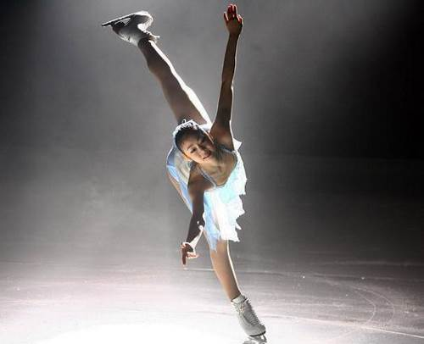

六、写作（共60分，共1小题）
23．阅读下面的材料，按要求作文。（60分）
深山有一全木质古寺，悬挂在半崖峭壁间，驰名天下，游客如云。500年过去了，寺庙仍旧牢固无比，但游客越来越少。原来游人担心500年前的建筑，无法承受今日的重量，生怕腐朽垮塌。师傅听闻情况，几经思索，让弟子在支撑木板的横梁下，安上一根粗木支柱，远远望去，寺庙虽于悬崖之上，但有立柱支撑，更为牢固，给人以稳固之感。
经此一招，游人相信寺庙的安全，又观者如云。其实，弟子当初修建立柱之时，木料不够长，以致于立柱与横梁之间，还有两厘米的空隙。
请根据你对材料的理解和感悟，自选一个角度，写一篇不少于800字的文章。文体自定，标题自拟。
要求：立意明确，不要套作，不得抄袭。

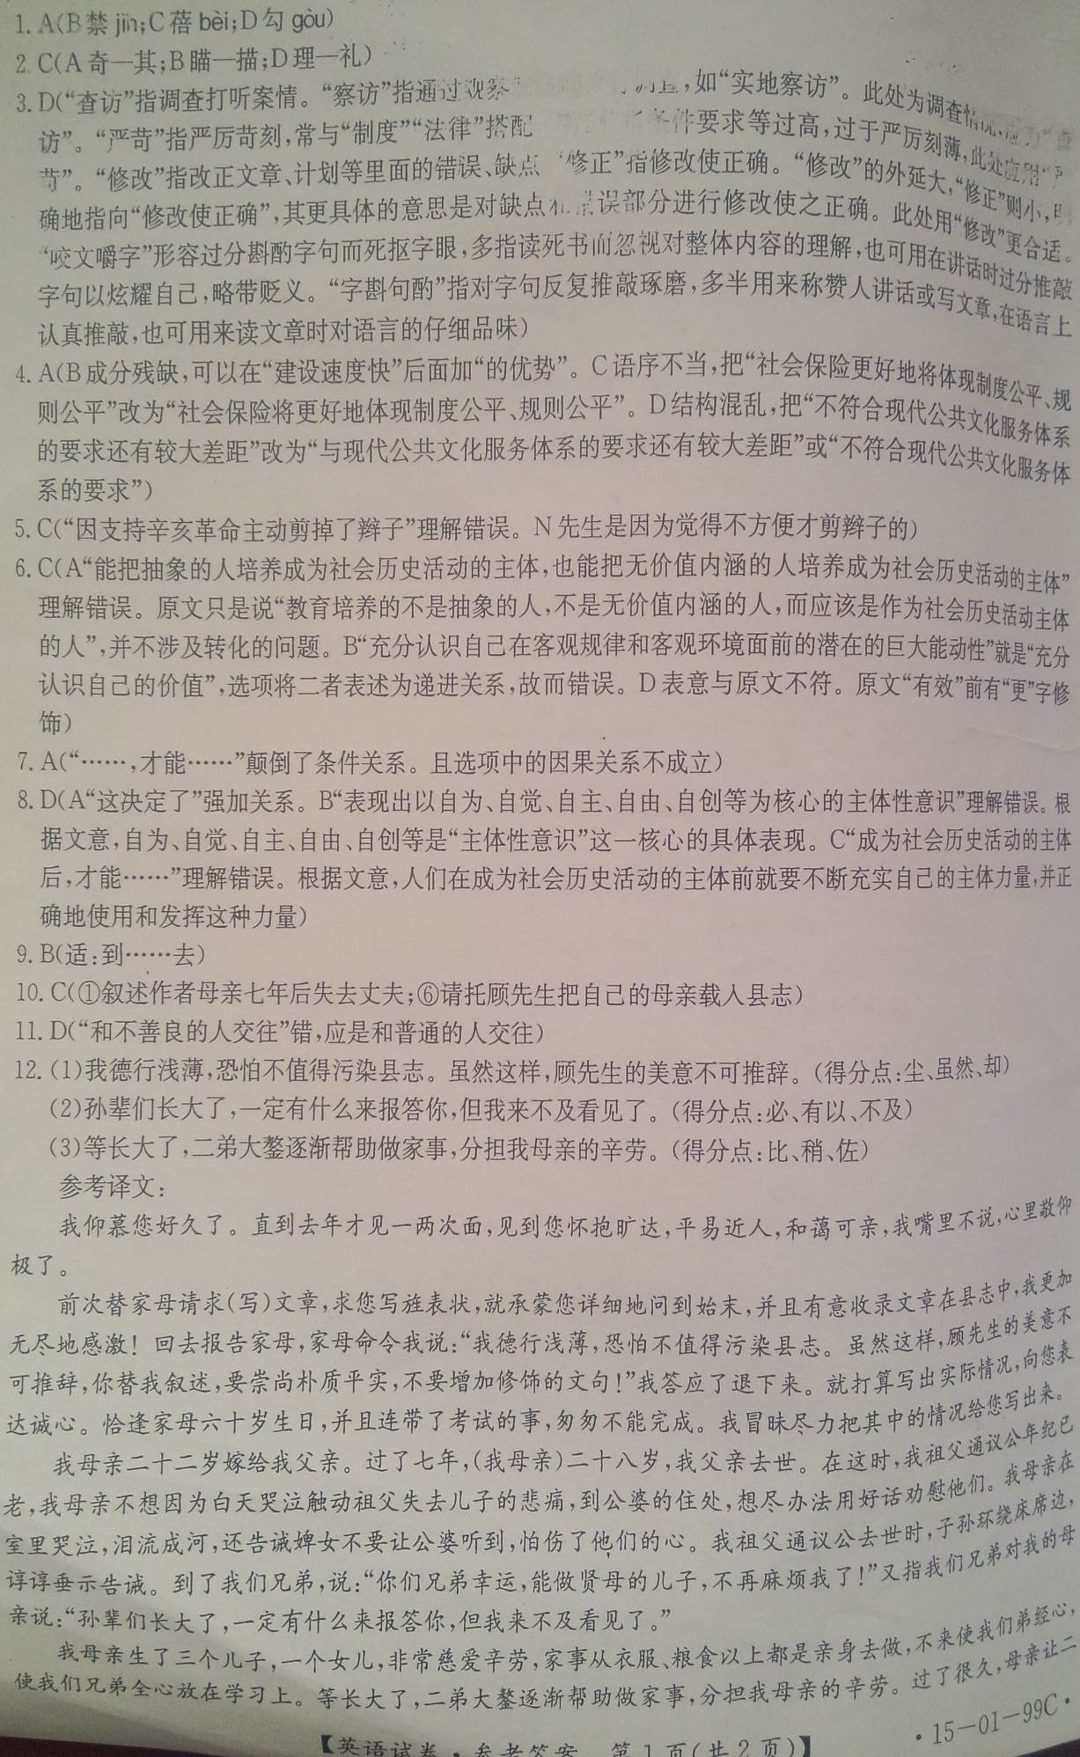
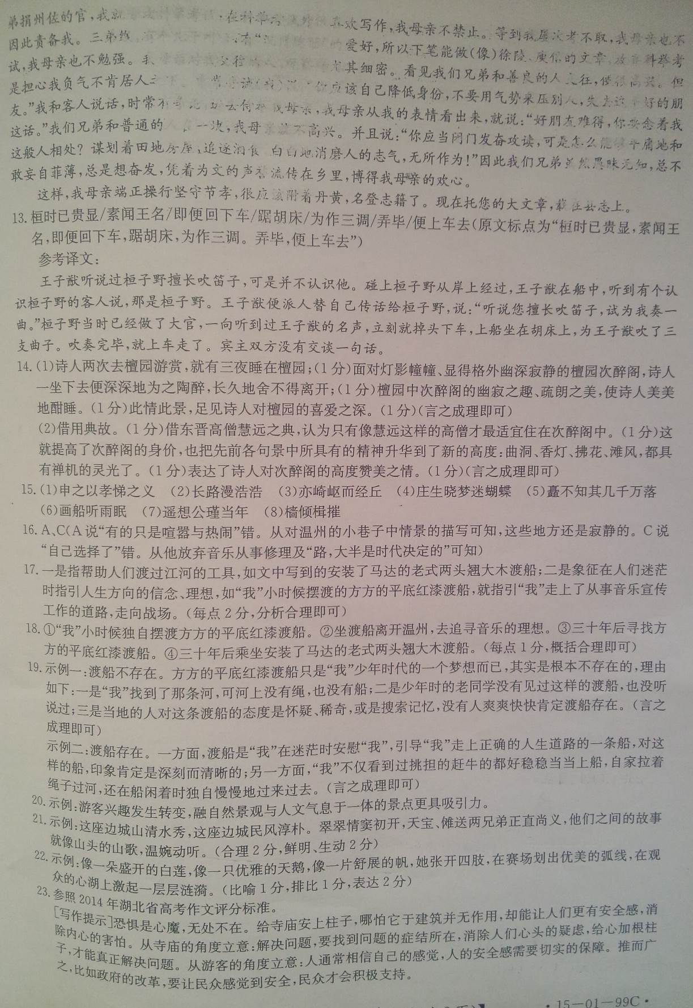
欢迎访问“高中试卷网”——http://sj.fjjy.org

